Во время отдыха у водоема
14.08.2023
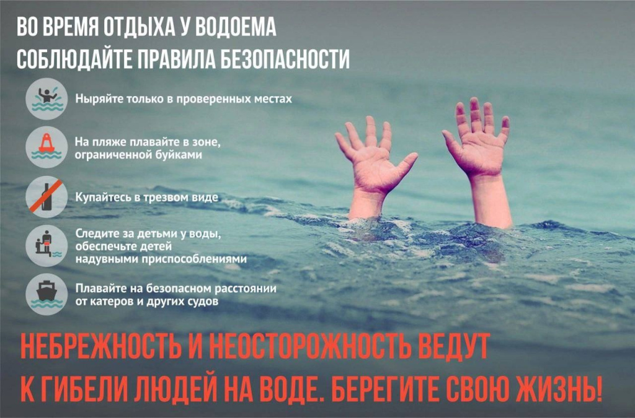

Адрес страницы: http://cheremush.mos.ru/emercom/safety-on-the-water/detail/11771191.html
Управа района Черемушки города Москвы

